**MÔN CÔNG NGHỆ 10**

**TUẦN 4**

**TIẾT 7: BÀI 26: SẢN XUẤT GIỐNG TRONG**

**CHĂN NUÔI VÀ THỦY SẢN**

**PHẦN DÀNH CHO HỌC SINH GHI BÀI**

**I/ HỆ THỐNG NHÂN GIỐNG VẬT NUÔI**

**1.Tổ chức các đàn giống trong hệ thống nhân giống**

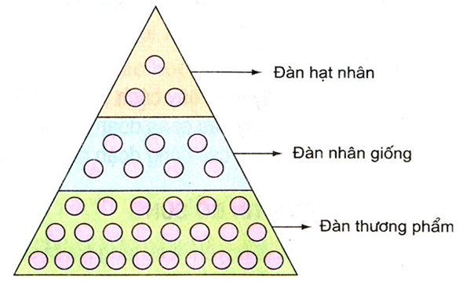

Theo chiều mũi tên từ trên xuống thì phẩm chất, điều kiện nuôi dưỡng, phương pháp chọn lọc, tiến bộ di truyền giảm dần: đàn hạt nhân> đàn nhân giống > đàn thương phẩm nhưng số lượng lại tăng dần: đàn hạt nhân < đàn nhân giống < đàn thương phẩm.

2.Đặc điểm của hệ thống nhân giống hình tháp

- Chỉ trong trường hợp đàn giống là thuần chủng thì mới sắp xếp theo thứ tự trên: Đàn hạt nhân > đàn nhân giống > đàn thương phẩm.

nếu là con lai thì sắp xếp theo chiều ngược lại.

• Với hệ thống nhân giống thuần chủng chỉ được phép chuyển con giống từ đàn hạt nhân  → đàn nhân giống  → đàn thương phẩm, không được làm ngược lại.

**II/ Quy trình sản xuất con giống**

1. Quy trình sản xuất gia súc giống

**Bước 1**

Chọn lọc và nuôi dưỡng gia súc bố mẹ

**Bước 2**

Phối giống và nuôi dưỡng gia súc mang thai

**Bước 3**

Nuôi dưỡng gia súc đẻ, nuôi con và gia súc non.

**Bước 4**

Cai sữa và chọn lọc để chuyển sang nuôi giai đoạn sau, tùy **mục đích.**

**2. Quy trình sản xuất cá giống**

**Bước 1**

Chọn lọc và nuôi dưỡng cá bố mẹ.

**Bước 2**

Cho cá đẻ (tự nhiên hoặc nhân tạo)

**Bước 3**

Ấp trứng và ương nuôi cá bột, cá hương, cá **giống**

**Bước 4**

Chọn lọc và chuyển sang nuôi giai đoạn sau, tùy mục đích

**TIẾT 8: BÀI 27: ỨNG DỤNG CÔNG NGHỆ TẾ BÀO**

**TRONG CÔNG TÁC GIỐNG**

**PHẦN DÀNH CHO HỌC SINH GHI BÀI**

**I/ Khái niệm**

Công nghệ cấy truyền phôi bò là một quá trình đưa phôi được tạo ra từ cơ thể bò mẹ này (bò cho phôi) vào cơ thể bò mẹ khác (bò nhận phôi), phôi vẫn sống và phát triển tốt, tạo thành cá thể mới và được sinh ra bình thường.

**II/ Cơ sở khoa học (SGK)**

**III/ Quy trình công nghệ cấy truyền phôi bò**

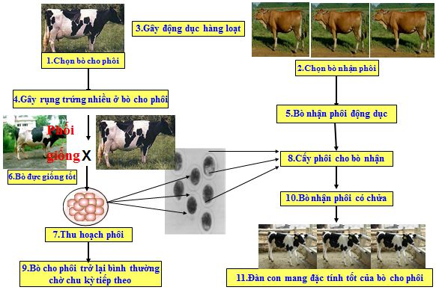

**CÁC EM TRẢ LỜI CÂU HỎI SAU VÀO TẬP:**

**CÂU HỎI**: Trong quy trình công nghệ cấy truyền phôi bò, tại sao phải gây động dục đồng loạt ? Tại sao phải gây rụng trứng nhiều ở bò cho phôi?